Smlouva o výpůjčce
uzavřená níže uvedeného dne, měsíce a roku, dle § 2193 a násl. zákona č. 89/2012 Sb., občanského zákoníku, ve znění pozdějších předpisů, (dále jen „smlouva“) mezi:

název: Nemocnice Na Homolce
IČO: 00023884
DIČ: CZ00023884
sídlem: Roentgenova 37/2, 150 30 Praha 5 Motol
bankovní spojení: Česká národní banka
číslo účtu: 17734051/0710
zastoupená: MUDr. Petrem Poloučkem, MBA, ředitelem nemocnice
(dále jen „vypůjčitel“)

a
název: Dallmayr Vending & Office, k.s.
se sídlem: Loretánské náměstí 109/3, Hradčany, 118 00 Praha 1
IČO: 26485524
DIČ: CZ26485524
Statutární orgán: Dallmayr Management s.r.o., IČ: 24133892
zastoupena: panem René Sionem, jednatelem Dallmayr Management s.r.o.
číslo účtu: 208 540 006 / 2700
ID datové schránky: mxnkwfn
kontaktní osoba: XXXXXXXXXXX, key account manager
(dále jen „půjčitel“)

(vypůjčitel a půjčitel dále společně též jako „smluvní strany“)

Úvodní ustanovení
  - Vypůjčitel je státní příspěvková organizace v přímé řídící působnosti Ministerstva zdravotnictví České republiky, zřízená rozhodnutím ministra zdravotnictví ze dne 25. 11. 1990, čj.: OP-054.25.11.90, ve znění změn provedených Opatřením Ministerstva zdravotnictví vydaného pod čj.: MZDR 2610/2020-2/OPR ze dne 4. 5. 2020.
  - Smluvní strany prohlašují, že uzavřením této smlouvy není sjednána žádná výhoda pro půjčitele v případě, že by kdykoliv vystupoval v pozici uchazeče v souladu s právními předpisy upravujícími zadávání veřejných zakázek.
  - Smluvní strany prohlašují, že jsou oprávněny tuto smlouvu uzavřít a řádně plnit závazky v ní obsažené, a že splňují veškeré podmínky a požadavky stanovené zákonem.

Předmět a účel smlouvy
  - Předmětem této smlouvy je bezplatná výpůjčka následujících movitých věcí:

1 ks Sielaff Siamonie Touch Duo, jehož specifikace je uvedena v příloze č. 1 smlouvy

a

1 ks Jura Giga X3C, jehož specifikace je uvedena v příloze č. 1 smlouvy

Celková hodnota výše uvedených movitých věcí je 282.159 Kč (slovy: dvě stě osmdesát dva tisíce jedno sto padesát devět korun českých) bez DPH.

(dále jen „předmět výpůjčky“).
  - Půjčitel se touto smlouvou zavazuje předat vypůjčiteli do bezplatného užívání předmět výpůjčky. Půjčitel prohlašuje, že předmět výpůjčky je v řádném stavu a může být použit k běžnému užití (dále jen „účel výpůjčky“) v souladu s k němu dodanou dokumentací. Půjčitel zároveň poučí vypůjčitele o řádném způsobu používání předmětu výpůjčky.
  - Vypůjčitel se zavazuje předmět výpůjčky užívat řádně a v souladu s účelem výpůjčky uvedeném v odstavci 2.2 této smlouvy.
  - Vypůjčitel není oprávněn přenechat vypůjčenou věc třetí osobě.
  - Vypůjčitel se zavazuje v předmětu výpůjčky využívat výhradně suroviny, jejíchž výrobcem je půjčitele.
  - Suroviny bude vypůjčitel objednávat emailem na adrese objednavky@dallmayr.cz.
  - Smluvní strany se dohodly na 30 denní splatnosti faktur vystavených půjčitelem na základě objednávek dle předchozího odstavce.

Poruchy a vady na předmětu výpůjčky
3.1 Vypůjčitel je povinen přiměřeně chránit předmět výpůjčky před ztrátou, poškozením, zničením nebo jakýmkoli protiprávním jednáním.
3.2 Vypůjčitel je povinen půjčitele bez zbytečného odkladu informovat o závadách či poruchách na předmětu výpůjčky, a to telefonicky nebo prostřednictvím předem dohodnuté e-mailové adresy.
3.3 Půjčitel je povinen na vlastní náklady neprodleně, nejpozději do 24 hodin od jejich nahlášení (včetně víkendů), odstranit veškeré poruchy, závady a případné vady předmětu výpůjčky včetně dodání náhradních dílů a udržovat předmět výpůjčky funkční.
3.4 Zatají-li půjčitel vypůjčiteli vadu předmětu výpůjčky, nepředá-li potřebné doklady k předmětu výpůjčky, nebo neseznámí-li vypůjčitele s provozními pokyny k užívání předmětu výpůjčky a v důsledku toho vznikne vypůjčiteli škoda či újma, je půjčitel povinen tuto nahradit v plné výši a rozsahu.
3.5 Zjistí-li vypůjčitel po protokolárním převzetí předmětu výpůjčky, že věc má vady, které brání řádnému užívání, je oprávněn od této smlouvy odstoupit. V takovém případě je půjčitel povinen poskytnout vypůjčiteli veškerou potřebnou součinnost k vrácení předmětu výpůjčky.
3.6 Půjčitel je povinen předmět výpůjčky odborně udržovat v řádném stavu kontrolami, ošetřováním, seřizováním, opravami v souladu s pokyny výrobce předmětu výpůjčky, které půjčitel předá vypůjčiteli spolu s předmětem výpůjčky a příslušnými právními předpisy. Půjčitel se zavazuje, v případě potřeby mimořádných nákladů na údržbu předmětu výpůjčky, nést tyto náklady sám poté, co mu vypůjčitel předmět výpůjčky za tímto účelem předá; k tomu poskytne půjčitel vypůjčiteli nezbytnou součinnost.

3.7 Půjčitel se zavazuje zajistit servis předmětu výpůjčky do 24 hodin od nahlášení závady a dva krát (2x) ročně servis sanitačních úkonů.
3.8 O provedení servisu odst. 3.6 tohoto článku a o provedení sanitačních úkonů dle odst. 3.7 tohoto článku, bude vždy půjčitelem sepsán protokol podepsaný oprávněnými zástupci smluvních stran.

4. Platnost a účinnost smlouvy
  - Tato smlouva nabývá platnosti dnem jejího podpisu oběma smluvními stranami a účinnosti dnem 1. 6. 2021. Nebude-li tato smlouva v souladu se zákonem č. 340/2015 Sb., o zvláštních podmínkách účinnosti některých smluv, uveřejňování těchto smluv a o registru smluv, ve znění pozdějších předpisů, uveřejněna v registru smluv do 1. 6. 2021, nabývá účinnosti dnem jejího uveřejnění v registru smluv. Smluvní strany se dohodly, že smlouvu zveřejní v registru smluv vypůjčitel.
  - Půjčitel předá předmět výpůjčky vypůjčiteli po vzájemné dohodě nejpozději do 5 pracovních dnů ode dne účinnosti této smlouvy v sídle vypůjčitele, a to včetně prokazatelné instruktáže personálu k tomu oprávněnou osobou, předvedení předmětu výpůjčky a jeho uvedení do provozu. Nepředá-li půjčitel vypůjčiteli předmět výpůjčky ve lhůtě uvedené ve větě první tohoto odstavce, je vypůjčitel oprávněn od této smlouvy odstoupit. O předání a převzetí předmětu výpůjčky a příslušných dokladů sepíší strany písemný protokol podepsaný oprávněnými zástupci smluvních stran. Do protokolu je půjčitel povinen zahrnout informaci o případných vadách předmětu výpůjčky, které nebrání jeho řádnému užívání. Protokol vyhotoví strany ve dvou stejnopisech, kdy po jednom obdrží každá ze smluvních stran.
  - Tato smlouva se uzavírá na dobu určitou a to na dobu určitou, a to do 31. 12. 2021.
  - Smluvní strany mohou ukončit účinnost této smlouvy písemnou dohodou a dále písemným odstoupením v případech stanovených v zákoně nebo uvedených v této smlouvě. Účinky odstoupení nastanou dnem doručení druhé smluvní straně.
  - Vypůjčitel se zavazuje předmět výpůjčky po uplynutí doby vypůjčení přestat užívat a fyzické součásti předmětu výpůjčky vrátit půjčiteli, na náklady půjčitele, v místě sídla vypůjčitele ve stavu odpovídajícím stáří, obvyklému opotřebení za dobu jeho využívání s ohledem na povahu a účel užívání. O vrácení předmětu výpůjčky sepíší smluvní strany vždy písemný protokol podepsaný oprávněnými zástupci smluvních stran. Protokol vyhotoví strany ve dvou stejnopisech, kdy po jednom obdrží každá ze smluvních stran.

5. Práva a povinnosti smluvních stran
5.1 Půjčitel se zavazuje řádně poučit a proškolit vypůjčitele, resp. jím pověřené osoby, o obsluze a údržbě předmětu výpůjčky v souladu s účelem výpůjčky a platnými právními předpisy. Dále se půjčitel zavazuje vypůjčiteli předat návod k obsluze v českém jazyce a jakékoliv další relevantní doklady potřebné pro řádné a nerušené užívání předmětu výpůjčky dle této smlouvy.
5.2 Pokud vypůjčitel neužívá předmět výpůjčky řádně nebo jej užívá v rozporu s účelem výpůjčky, je povinen předmět výpůjčky vrátit půjčiteli bez zbytečného odkladu poté, co byl k jeho vrácení z uvedeného důvodu písemně půjčitelem vyzván.
5.4 Půjčitel se zavazuje při provádění činností dle této smlouvy dodržovat předpisy o bezpečnosti a ochraně zdraví při práci, jakož i předpisy hygienické a požární. Za dodržování těchto předpisů v místě plnění i při veškerých činnostech s prováděním činností dle této smlouvy souvisejících nese odpovědnost půjčitel.

Závěrečná ustanovení
6.1 Práva a povinnosti smluvních stran, plynoucí ze smlouvy, jejich zajištění, změny a zánik, stejně jako otázky smlouvou výslovně neupravené, se řídí výhradně právním řádem České republiky, a to zejména § 2193 a násl. zákona č. 89/2012 Sb., občanský zákoník, v platném znění.
6.2 Smluvní strany jsou srozuměny s tím, že tato smlouva není chráněna obchodním tajemstvím a vypůjčitel je oprávněn ji zveřejnit.
6.3 Smluvní strany nejsou oprávněny postoupit, převést ani zastavit tuto smlouvu ani jakákoli práva, povinnosti, dluhy, pohledávky nebo nároky vyplývající z této smlouvy bez předchozího písemného souhlasu druhé smluvní strany. Jakékoliv postoupení v rozporu s podmínkami této smlouvy bude neplatné a neúčinné.
6.4 Smluvní strany se zavazují řešit veškeré spory smírnou cestou. Nedojde-li ke smírnému vyřešení sporu, bude spor předložen k projednání a rozhodnutí příslušnému soudu. Smluvní strany proto ve smyslu ustanovení § 89a zákona č. 99/1963 Sb., občanský soudní řád, sjednávají, že místně příslušným soudem k projednání a rozhodnutí sporů a jiných právních věcí vyplývajících z této smlouvy založeného právního vztahu, jakož i ze vztahů s tímto vztahem souvisejících, je v případě, že k projednání je věcně příslušný krajský soud, Městský soud v Praze, a v případě, že k projednání je věcně příslušný okresní soud, Obvodní soud pro Prahu 5.
6.5 Veškeré změny a doplňky této smlouvy lze sjednávat pouze formou písemných dodatků chronologicky číslovaných vzestupnou číselnou řadou. Platnost a účinnost těchto dodatků je podmíněna podpisem obou smluvních stran.
6.6 Tato smlouva se vyhotovuje ve třech stejnopisech v českém jazyce, z nichž každý má platnost originálu. Půjčitel obdrží po jednom stejnopise a vypůjčitel obdrží dva stejnopisy smlouvy.
6.7 Obě smluvní strany tímto prohlašují a potvrzují podpisem smlouvy, že veškerá ustanovení a podmínky této smlouvy byly dohodnuty mezi stranami svobodně, vážně a určitě, nikoliv v tísni a za nápadně nevýhodných podmínek, že s nimi souhlasí, na důkaz čehož připojují své podpisy.

Přílohy:
Příloha č. 1 – Specifikace kávomatů

V Praze dne V Praze dne .................

…………………….……………………… ..…….……………………………….
Nemocnice Na Homolce Dallmayr Vending & Office, k.s.
MUDr. Petr Polouček, MBA pan René Sion
ředitel jednatel Dallmayr Management s.r.o.
vypůjčitel půjčitel

Příloha č. 1

Specifikace Sielaff Siamonie Touch Duo (1 ks)
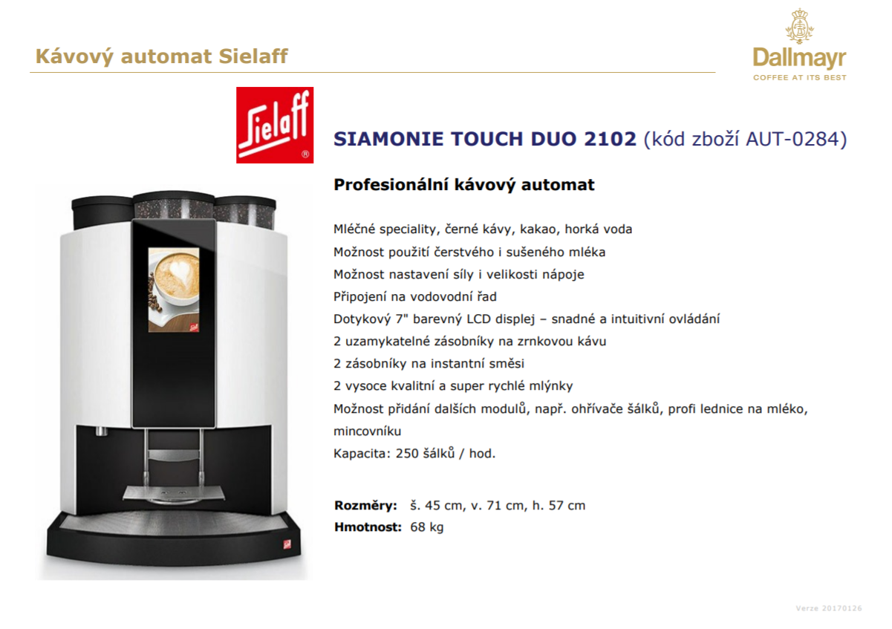

Specifikace Jura Giga X3C (1 ks)
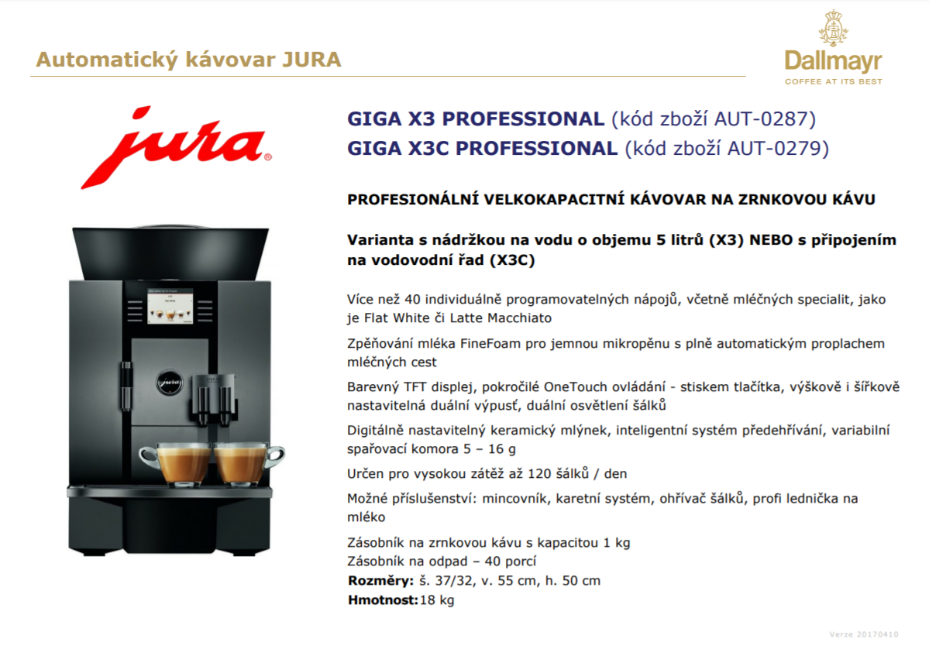

Specifikace Cino Grande Premium
